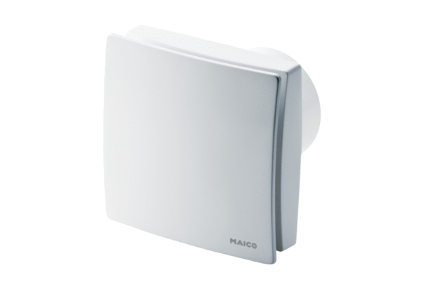Вентилятор для небольших помещений ECA 150 iproКомплект поставки: 1 штукАссортимент: A
Номер артикула: 0084.0085Изготовитель: MAICO

